
Synopse
Come in ab Klasse 1
zum Fachteil C
Moderne Fremdsprachen
des Rahmenlehrplans für
Berlin und Brandenburg
für die Jahrgangsstufen 1 bis 4

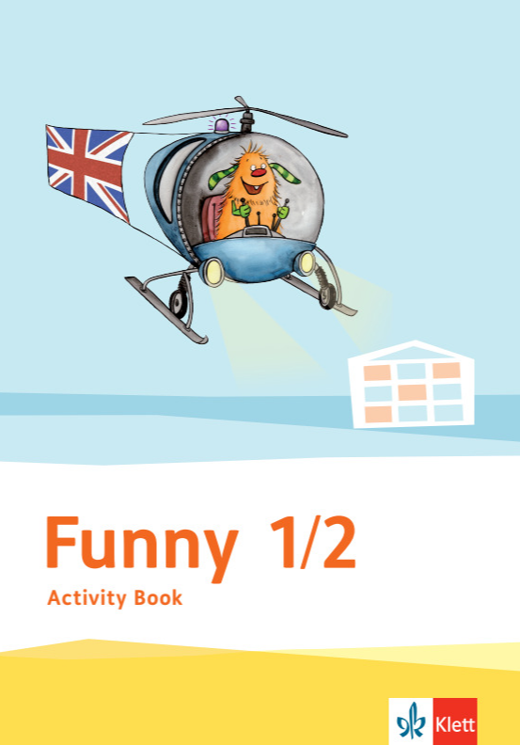 | 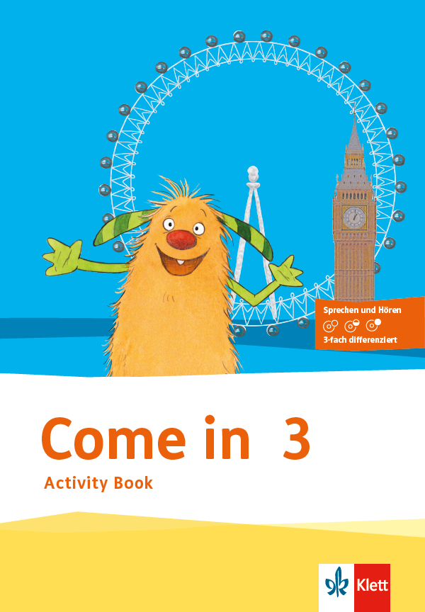 | 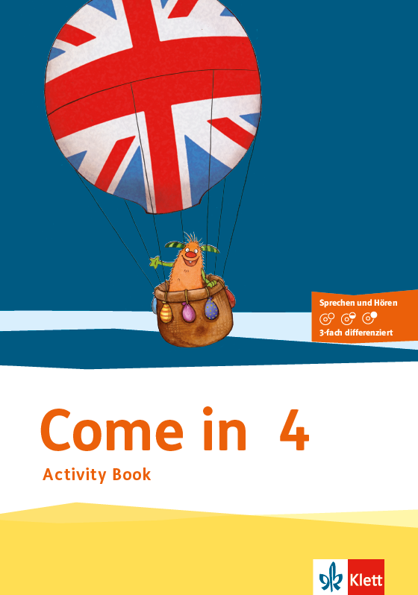

C Moderne Fremdsprachen BERLIN
______________________________________________________________________________

Für Grundschulen und Grundstufen der Gemeinschaftsschulen sowie an
weiterführenden Schulen mit den Jahrgangsstufen 5 und 6 gilt:
Schulanfangsphase Niveaustufen A, B, in Teilen C Jahrgangsstufen 3 – 4 Niveaustufe C, in Teilen D Jahrgangsstufe 5 Niveaustufen C – D Jahrgangsstufe 6 Niveaustufe D, in Teilen E
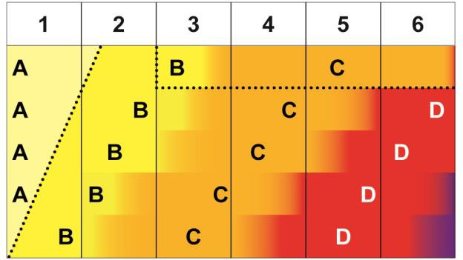

C Moderne Fremdsprachen BRANDENBURG
______________________________________________________________________________

Grundschule
Die folgenden tabellarischen Darstellungen beschreiben, zu welchen Zeitpunkten Schülerin- nen und Schüler in der Regel im Bildungsgang der Grundschule Niveaustufen durchlaufen bzw. erreichen. Die Lehrkräfte stellen in den jeweiligen Niveaustufen steigende Anforderungen an die Schülerinnen und Schüler, sodass Standards höherer Niveaustufen von ihnen erreicht werden können.
Für Grundschulen und für Primarstufen von Ober- und Gesamtschulen sowie

für weiterführende allgemeinbildende Schulen mit den Jahrgangsstufen 5 und 6 gilt:
Jahrgangsstufen 1 – 2 Niveaustufen A und B Jahrgangsstufen 3 – 4 Niveaustufe C
Jahrgangsstufen 5 – 6 Niveaustufe D
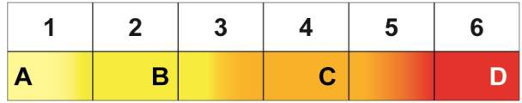

Funktionale kommunikative Kompetenz
Die funktionale kommunikative Kompetenz umfasst die nachfolgend aufgeführten für die modernen Fremdsprachen zentralen Kompetenzen: Hör-/Hörsehverstehen, Leseverstehen, Schreiben, Sprechen und Sprachmittlung. Dem Verfügen über angemessene sprachliche Mit- tel kommt dabei eine dienende Funktion zu.

 | Hörverstehen / Audiovisuelles Verstehen | Umgesetzt in Come in ab Klasse 1
 | Die Schülerinnen und Schüler können
A | die Zielsprache von anderen Sprachen unterscheiden und einzelne Wörter der Zielsprache wiedererkennen | alle Activity Books, isbs. Einführungs-Seiten (Wortschatzeinführung auf Wortebene)
B | sehr kurze einfache Hörtexte und audiovisuelle Texte mit bekannten Wörtern und Wendungen verstehen, wenn der Text sehr langsam, deutlich, mit Pausen oder Wiederholungen in Standardsprache gesprochen sowie visuelle, auch digitale, Unterstützung gegeben wird  angeleitet durch visuelle Impulse eine Hörerwartung aufbauen | alle Hörtexte, isbs. Songs, Storys und Action Storys.  Song-Partituren, illustrierte Storys
C | kurzen, einfachen, auch authentischen, Hörtexten und audiovisuellen Texten mit be- kannten sprachlichen Mitteln das Thema (global) und gezielt Einzelinformationen (selektiv) entnehmen, wenn sich diese auf vertraute Alltagsthemen beziehen und wenn langsam, deutlich, mit Pausen oder Wiederholungen in Standardsprache gesprochen und (visuelle) Unterstützung gegeben wird  angeleitet Vorerfahrungen, ggf. aus anderen Sprachen, visuelle Hilfen und Geräusche zum Aufbau einer Hörerwartung sowie zum Verstehen nutzen  unter Anleitung auf einfache, ausgewählte, ihnen vertraute (digitale) Werkzeuge bei der Rezeption von Hörtexten und audiovisuellen Texten zurückgreifen | alle Hörtexte, isbs. Songs, Storys und Action Storys.  Alle Sachtexte (Easter, Chri  Cartoon Storys, Come in 1/2:  Ten happy ghosts,  Wooosh!  Cartoon Storys, Come in 3:  Super Smoothies  Funny in London  Time for the funfair  Cartoon Storys, Come in 4:  Under the sea  Superheroes  Funny and the dragon

 | Leseverstehen | Umgesetzt in Come in ab Klasse 1
 | Die Schülerinnen und Schüler können
A B | berücksichtigen, dass sich die Laut-Buchstaben-Zuordnung bzw. die Schriftzeichen von anderen ihnen bekannten Sprachen unterscheiden  einzelne einfache Wörter und Wendungen, die ihnen aus Alltagssituationen oder dem Unterricht bekannt sind, am Schriftbild, ggf. mit visuellen Hilfen, wiedererkennen | alle Leseverstehensübungen  Word list  CI 1/2:  S. 23, 24, 34, 39, 40,43, 47, 50, 51, 52, 60, 66 -68, 78,  CI 3:  S. 11, 14-18, 22, 24, 26, 27, 30, 32-34, 39, 40, 43, 46, 50-52, 57, 58, 61, 64, 67, 69, 70, 74  CI 4:  S. 11, 12-15, 16, 17, 18, 21, 23, 24, 29, 30, 33, 34, 37, 39, 40, 42-44, 48-50, 52-54, 56-59, 64-66, 68-72, 76-79, 80-83
C | sehr kurze, einfache, ggf. authentische Texte zu vertrauten Alltagsthemen mit bekanntem Wortschatz Satz für Satz lesen, dabei das Thema erschließen bzw. einzelne Informationen entnehmen, wenn visuelle Hilfen das Verstehen unterstützen  angeleitet Vorerfahrungen, ggf. aus anderen Sprachen, und visuelle Impulse zum Aufbau einer Leseerwartung und als Verstehenshilfe nutzen  unter Anleitung auf einfache, ausgewählte, ihnen vertraute (digitale) Werkzeuge beim Lesen zurückgreifen | alle Leseverstehensübungen auf Textebene,  alle Dialog-Texte (Sprechblasen),  alle Song-Partituren ab CI 3  alle Action Storys ab CI 4  CI 1/2:  S. 40, 67, 68, 78  CI 3:  S. 11, 15-18, 22, 24, 27, 30, 32, 33, 39, 40 43, 46, 50, 57, 58, 64, 67, 74  CI 4:  S. 12, 15, 17, 18, 23, 29, 30, 33, 39, 40, 49, 50, 53, 56, 59, 65, 66, 71, 72, 77, 79
D | kurzen, einfachen, ggf. authentischen, Texten zu vertrauten Alltagsthemen angeleitet Hauptaussagen (global) und Einzelinformationen (selektiv) entnehmen, wenn sie nur einen sehr geringen Anteil unbekannter Wörter und Wendungen enthalten und ggf. visuelle Hilfen das Verstehen unterstützen  angeleitet einfache Lesetechniken sowie erste Strategien zur Bedeutungserschließung, welche sie ggf. aus anderen Sprachen kennen, anwenden  auf einfache, ausgewählte, ihnen vertraute (digitale) Werkzeuge beim Lesen zurück- greifen, ggf. mit Hinweisen und Unterstützung  [orientiert an A1/GeR] | CI 4: S. 29/3, 53, 65/3

Sprechen

 | Mündliche Interaktion | Umgesetzt in Come in ab Klasse 1
 | Die Schülerinnen und Schüler können
A B | eingeübte Sprachmuster in kurzen Dialogen in einfachen, sehr vertrauten Alltagssituationen reproduzieren | alle Classroom phrases (Umschlag-Deckelseite)  alle Dialog-Übungen, erkennbar an den Sprechblasen  Beispiele CI 1/2: S. 18, 21  Beispiele CI 3: S. 4/5, 7  Beispiele CI 4: S. 18, 21
C | mit vorgegebenen und geübten Satzmustern zu einfachen, sehr vertrauten Alltagssituationen einen kurzen Dialog führen  einfache Fragen und Feststellungen mit sprachlichen Hilfen formulieren und auf diese reagieren  Vorerfahrungen aus anderen Sprachen aktivieren  unter Anleitung auf einfache, ausgewählte, ihnen vertraute (digitale) Werkzeuge beim Sprechen zurückgreifen | alle Classroom phrases (Umschlag-Deckelseite)  alle Dialog-Übungen, erkennbar an den Sprechblasen  Beispiele CI 1/2: S. 18, 21  Beispiele CI 3: S. 4/5, 7  Beispiele CI 4: S. 7, 42  alle information gap activities  Beispiele CI 1/2: S. 33/1-3  Beispiele CI 3: S. 23/4, 43/2  Beispiele CI 4: S. 28/1, 2
D | unter Verwendung geübter sprachlicher Mittel zu sehr vertrauten Alltagsthemen einen Dialog führen  einfache Fragen und Feststellungen formulieren und auf solche reagieren  angeleitet Kenntnisse und (non-)verbale Strategien, auch aus anderen Sprachen, nutzen  auf einfache, ausgewählte, ihnen vertraute (digitale) Werkzeuge zurückgreifen, ggf. mit Hinweisen und Unterstützung  [orientiert an A1/GeR] | Beispiele CI 3:S. 43/2, 50/2, 60/2  Beispiele CI 4: S. 17/1, 20/3, 34/2  vertonte Word list im eBook und im digitalen Unterrichtsassistenten

 | Mündliche Produktion | Umgesetzt in Come in ab Klasse 1
 | Die Schülerinnen und Schüler können
A | einfache einzelne Wörter und Wendungen mit- und nachsprechen | alle Listen and repeat-Übungen  alle Classroom phrases (Umschlag-Deckelseite)  alle Dialog-Übungen, erkennbar an den Sprechblasen
B | über ihre Person und ihr unmittelbares Lebensumfeld in einfachen kurzen Sätzen Auskunft geben, indem sie häufig geübte Sprachmuster reproduzieren  kurze, auswendig gelernte Lieder und Reime vortragen | alle Dialog-Übungen, erkennbar an den Sprechblasen  Beispiele CI 1/2: S. 18, 21  Beispiele CI 3: S. 4/5, 7, 37  Beispiele CI 4: S. 4/5, 12  alle card games  alle Lieder und Chants
C | zu sehr vertrauten Alltagsthemen Auskunft geben, wenn sie ihre Äußerungen unter Nutzung geübter einfacher Satzmuster vorbereiten können  Vorerfahrungen aus anderen Sprachen aktivieren  unter Anleitung auf einfache, ausgewählte, vertraute (digitale) Werkzeuge beim Spre- chen zurückgreifen | Beispiele CI 1/2: S. 21, 50  Beispiele CI 3: S. 4/5, 7, 16, 23  Beispiele CI 4: S. 7/2, 42/2  implizit
D | grundlegende Informationen über sehr vertraute Alltagsthemen unter Verwendung einfacher geübter sprachlicher Mittel nach Vorbereitung zusammenhängend vortragen  angeleitet Kenntnisse und (non-)verbale Strategien, auch aus anderen Sprachen, nutzen  auf einfache, ausgewählte, vertraute (digitale) Werkzeuge zurückgreifen, ggf. mit Hinweisen und Unterstützung  [orientiert an A1/GeR] | Beispiele CI 1/2: S 50/3  Beispiele CI 3: S. 4/5, 16, 23  Beispiele CI 4: S. 7/2, 42/2  vertonte Word list im eBook und im digitalen Unterrichtsassistenten

 | Schreiben | Umgesetzt in Come in ab Klasse 1
 | Die Schülerinnen und Schüler können
A B | eine Reihe von oft gehörten, gesprochenen und gesehenen Wörtern oder kurzen Sätzen abschreiben | alle Write-Übungen  Beispiele CI 1/2: S. 24, 34, 40, 52, 68  Beispiele CI 3: S. 15, 18, 24  Beispiele CI 4: S. 12, 17, 18, 21
C | unter angeleiteter Verwendung von Vorlagen und (digitalen) Werkzeugen eine Reihe von vertrauten Wendungen und kurzen Sätzen schreiben | Beispiele CI 1/2: S. 52, 68  Beispiele CI 3: S. 15, 18, 24  Beispiele CI 4: S. 12, 17, 18, 21
D | mit einfachen vertrauten sprachlichen Mitteln kurze, vorbereitete Texte zu Alltagsthemen oder als Reaktion auf einfache literarisch-ästhetische Texte (online) verfassen  unter Anleitung Schreibprozesse durch das Sammeln von Ideen und Wortmaterial (digital) vorbereiten  [orientiert an A1/GeR] | Beispiele CI 3: S. 24, 30, 33  Beispiele CI 4: S. 23, 30, 43, 50 (KV zum Abschreiben), 43  vertonte Word list im eBook und im digitalen Unterrichtsassistenten

 | Sprachmittlung | Umgesetzt in Come in ab Klasse 1
 | Die Schülerinnen und Schüler können
A B C D | Alltagssituationen erkennen, in denen die Notwendigkeit zur Sprachmittlung entsteht, und diese zunehmend bewältigen  einzelne, sprachlich einfach erschließbare Informationen aus Texten zu vertrauten Alltagssituationen adressaten- und situationsangemessen auswählen und sinngemäß mündlich und zunehmend schriftlich in die jeweils andere Sprache übertragen  zunehmend den Unterschied zwischen Sprachmittlung und Übersetzung erkennen und damit umgehen  angeleitet auf mediale (digitale) Hilfen zurückgreifen | Classroom phrases (Can I say it in German, please?)  implizit

Verfügen über sprachliche Mittel
Wortschatz, Grammatik, Orthografie, Aussprache, Prosodie (Akzentsetzung und Intonation)

 | Verfügen über sprachliche Mittel | Umgesetzt in Come in ab Klasse 1
 | Die Schülerinnen und Schüler können
A | mündliche Formulierungen der Zielsprache von anderen bekannten Sprachen unter- scheiden | alle sprachlichen Mittel in den Activity Books
B | einzelne, vertraute Wörter und Wendungen aus häufigen Alltagssituationen verständlich nachsprechen und verwenden | wie Level D
C | einfache, bekannte Wörter und Wendungen sowie einfache Strukturen in sprachlich vorbereiteten Alltagssituationen verständlich und angemessen verwenden | Wie Level D
D | vorhersehbare Alltagssituationen angeleitet bewältigen unter Verwendung eines Repertoires einfacher memorierter sprachlicher Mittel, z.B. kurze Wortgruppen, Satzmuster und Redeformeln  bekannte Wörter und Wendungen im Wesentlichen korrekt anwenden und dabei ggf. mit Unterstützung ihnen vertraute (digitale) Hilfsmittel benutzen  [orientiert an A1/GeR] | alle Dialog-Übungen, erkennbar an den Sprechblasen  Beispiele CI 1/2: S. 18, 21  Beispiele CI 3: S. 4/5, 7, 37  Beispiele CI 4: S. 4/5, 12  alle card games

 | Interkulturelle kommunikative Kompetenz | Umgesetzt in Come in ab Klasse 1
 | Die Schülerinnen und Schüler können
A B C D | landeskundliche Gegebenheiten der jeweiligen Zielsprachenländer wahrnehmen, diese mit ihrer eigenen Kultur vergleichen und sich exemplarisch soziokulturelles Wissen aneignen  Fremdem und Ungewohntem offen und interessiert begegnen, Unterschiede wahrneh- men sowie sich auf interkulturelle Begegnungssituationen einlassen  elementare kulturspezifische Sprach- und Verhaltensmuster unter Anleitung erkennen und in Alltagssituationen zunehmend angemessen agieren | Beispiele CI 1/2: Beispiele CI 1/2: Beispiele CI 1/2: Woosh! (The weather around the world) Birthdays, Christmas  Beispiele CI 3: Funny in London, Traffic  Beispiele CI 4: Thanksgiving, New Year in New York, Easter  implizit

 | Text- und Medienkompetenz | Umgesetzt in Come in ab Klasse 1
 | Die Schülerinnen und Schüler können
A B | ihre elementaren Vorkenntnisse und Erfahrungen zu Texten und Medien nutzen, um angeleitet auf Inhalt und Funktion von fremdsprachigen Texten zu schließen  unter Anleitung ausgewählte digitale und analoge Medien altersentsprechend für den Umgang mit der Fremdsprache nutzen | Unterschiedliche Textsorten in Come in: Storys, Action Storys, Poem, Sachtexte, Lieder und Chants, Postkarte, Beschreibung  Storys und Lieder als Slide shows bzw. Cartoons im eBook nd im digitalen Unterrichtsassistenten
C D | ihre Vorkenntnisse und Erfahrungen zu Texten nutzen, um angeleitet Rückschlüsse über Inhalt und Funktion von fremdsprachigen Texten zu ziehen  vertraute Textsorten benennen und mithilfe von Vorlagen produzieren  bekannte digitale und analoge Medien zur Informationsbeschaffung und Textproduktion unter Anleitung nutzen  einfache Präsentationsformen unter Anleitung verwenden | Präsentation von Umfragen oder Beschreibungen vor der Klasse. Anregungen zur Projektarbeit dazu im Come in Portfdolio

 | Sprachbewusstheit | Umgesetzt in Come in ab Klasse 1
 | Die Schülerinnen und Schüler können
A B C | einige Unterschiede im sprachlichen Verhalten, auch Varietäten, in Abhängigkeit von Situation und Adressat erkennen  in einer zunehmenden Anzahl von Alltagssituationen elementare kulturspezifische Regeln für das Sprachhandeln (z. B. Wortwahl, Register, Regeln der Höflichkeit, Körper- sprache) in der Zielsprache angeleitet anwenden  erste Hypothesen zu elementaren sprachlichen Regeln bilden und hierbei ggf. auf Vorer- fahrungen mit anderen Sprachen zurückgreifen | Verschiedene Sprecherstimmen:  CI 3: New Year in New York: AE  CI 4: Highland Games: Scottish English  CI 4: Holi: Indian English  weitere Varietäten: South African, British  Classroom phrases, Wimmelbilder in den Welcome (back) Kapiteln  Plural nouns, Plural „be“, „have/hac“, Personal pronouns
D E | in vertrauten mündlichen Alltagssituationen und einzelnen eingeübten schriftlichen Textsorten die kulturelle Prägung von Sprachhandeln (z. B. Wortwahl, Register, Regeln der Höflichkeit, Körpersprache) erkennen und zunehmend berücksichtigen  gängige Varietäten der Sprachen wahrnehmen  elementare sprachliche Regeln erschließen, für das eigene Sprachhandeln zunehmend bewusst nutzen und hierbei auf Vorerfahrungen mit anderen Sprachen zurückgreifen | CI 3: Frage nach der Uhrzeit, Wegbeschreibung  CI 4: Frage nach der Uhrzeit (Viertelstunden)  Varietis: s.o.

 | Sprachlernkompetenz | Umgesetzt in Come in ab Klasse 1
 | Die Schülerinnen und Schüler können
A B | Kenntnisse und Erfahrungen in anderen Sprachen und vorhandene elementare Strategien des Sprachenlernens angeleitet nutzen (z. B. laut nachsprechen, um Wiederholung bitten, Gestik und Mimik sowie Bilder als Verstehenshilfe einsetzen) | Alle Listen and repeat Übungen (laut nachsprechen)  alle Action storys (Gestik, Mimik)  alle Liedpartituren und Storys (bildgestütztes Hör-Sehverstehen)
C D | Strategien des Sprachenlernens angeleitet nutzen (z. B. Verfahren zur Wortschatz- aneignung, Anwendung von Hilfsmitteln und Nachschlagewerken) und hierbei ggf. auf Erfahrungen des Lernens anderer Sprachen zurückgreifen  eigene sprachliche Kompetenzen angeleitet überprüfen und Möglichkeiten für die individuelle Weiterarbeit nutzen  Strategien der Sprachproduktion und -rezeption kennen und aufgabenbezogen einsetzen (z. B. selektives Lesen, Kompensationsstrategien, Strategien zum Umgang mit Nicht- verstehen, Nutzung von (digitalen) Hilfsmitteln)  Begegnungen mit der Fremdsprache, auch digitaler Art, für das eigene Sprachenlernen angeleitet nutzen | Word list im Anhang  implizit

Themenfeld: Individuum und Lebenswelt
Im Vergleich der eigenen Lebenswelt mit der von Jugendlichen aus den Zielsprachenländern werden unterschiedliche Werte und Lebensweisen bewusstgemacht und auf der Basis eines respektvollen Miteinanders reflektiert. Es werden dabei auch die übergreifenden Themen Bil- dung zur Akzeptanz von Vielfalt (Diversity), Interkulturelle Bildung, Gesundheitsförderung, Mo- bilitätsbildung, Gleichstellung und Gleichberechtigung der Geschlechter (Gender Mainstreaming) sowie Verbraucherbildung berücksichtigt.
Thema: Persönlichkeit
Inhalte | Umgesetzt in Come in ab Klasse 1
- Personenbeschreibung, der menschliche Körper, individuelle Merkmale, Kleidung  - eigene Biografie, Selbstbild, Identität  - Interessen, Hobbys, Aktivitäten  - Sport, Gesundheit, Suchtgefahren  - Lebensentwürfe, Träume und Hoffnungen  - Vorbilder, Berühmtheiten | CI 1/2: Namens- und Altersangabe  CI 3:Action and fun (Hobbys, Aktivitäten)  CI 4: Jobs („Dream jobs“)  CI 4: Me and my friends (Personenbeschreibungen)
Thema: Kontakte, Alltag und Konsum
Inhalte | Umgesetzt in Come in ab Klasse 1
- Familie, Verhältnis der Generationen und Geschlechter  - Freunde, Verabredungen, Liebe, Partnerschaft  - Tagesablauf, häusliche Tätigkeiten, Rollen- und Arbeitsteilung  - Feiern, Ereignisse  - Nahrungsmittel, Essgewohnheiten, gesunde Ernährung  - Rezepte, Formen der Ernährung  - Geld, Einkaufen, Preisvergleich, Verbraucherschutz, Werbung | CI ½: Family  CI 4: Me and my friends (Charaktereigenschaften)  CI 3: Easter, Thanksgiving, At the beach  CI 4: Jobs („Jobs at home”)  alle Special-Day-Kapitel (Halloween, Christmas, New Year, Highland Games, Holi)  CI ½: Food and drinks, CI 3: Super Smoothies, CI 4: At the mall (restaurant)  CI 4: At the mall (British money)
Thema: Wohnen und Wohnumfeld
Inhalte | Umgesetzt in Come in ab Klasse 1
- Wohnung, Zimmer, Einrichtung, Hausrat  - Wohnort, Wegbeschreibung, Wohnumfeld, Treffpunkte, Jugendzentren  - Fortbewegungsmittel, Verkehrsmittel, Schulweg | CI 3: Our house  CI 3: Traffic (Asking and telling the way)  CI 3: Traffic (vehicles, how to go to school)

Themenfeld: Gesellschaft und öffentliches Leben
Das Kennenlernen gesellschaftlicher, politischer und ökonomischer Gegebenheiten in den Zielsprachenländern bildet die Grundlage für eine zunehmend vorurteilsfreie Reflexion ande- rer und eigener Lebens-, Ausbildungs- und Arbeitsbedingungen sowie für Gestaltungsmög- lichkeiten. Als übergreifende Themen werden dabei insbesondere Bildung zur Akzeptanz von Vielfalt (Diversity), Interkulturelle Bildung, Demokratiebildung, Gewaltprävention, Berufs- und Studienorientierung sowie das Basiscurriculum Medienbildung aufgegriffen.
Thema: Gesellschaftliches Zusammenleben
Inhalte | Umgesetzt in Come in ab Klasse 1
- Lebensbedingungen, politisches System, öffentliche Institutionen  - Regeln/Normen des Zusammenlebens  - Nationalitäten, Sprachen, kulturelle Vielfalt, ethnische und/oder religiöse Zugehörigkeiten  - Lebenskonzepte  - Stereotype, Mobbing  - digitale und analoge Medien  - gesellschaftliches Engagement | Classroom phrases (bitte, danke, Entschuldigung …)
Thema: Schule, Ausbildung, Arbeitswelt
Inhalte | Umgesetzt in Come in ab Klasse 1
- Arbeitsmaterial, Klassenraum, Schultag, Unterrichtsfächer  - Schultypen, Schulsystem  - Schullaufbahn, Ausbildung, Studium, Arbeitsmarkt im In- und Ausland  - Berufe, Praktika  - Berufspläne, Bewerbung | CI ½: At school

Themenfeld: Kultur und historischer Hintergrund
Die Auseinandersetzung mit Kultur und Geschichte der Zielsprachenländer eröffnet einen ver- tieften rationalen und emotionalen Zugang als Voraussetzung für das Verständnis der aktuellen Situation der einzelnen Menschen ebenso wie der Gesellschaft insgesamt. Damit werden die übergreifenden Themen Kulturelle Bildung, Interkulturelle Bildung, Bildung zur Ak- zeptanz von Vielfalt (Diversity) sowie Nachhaltige Entwicklung/Lernen in globalen Zusammen- hängen aufgegriffen.
Thema: Traditionen und historische Aspekte
Inhalte | Umgesetzt in Come in ab Klasse 1
- Feiertage, Feste  - Essen und Trinken (regionale Küche)  - Persönlichkeiten  - Verbreitung der Zielsprache  - für die Gegenwart bedeutsame historische Ereignisse und Entwicklungen  - Globalisierung und nationale Identität | CI 1/2.-CI 4: Special days  CI ½: Food and drinks  CI 4: Me and my friends (Personenbeschreibung)
Thema: Kulturelle Aspekte
Inhalte | Umgesetzt in Come in ab Klasse 1
- Städte, Regionen, Sehenswürdigkeiten  - Musik, Film, Literatur, bildende Kunst  - traditionelle und aktuelle Kunstformen  - Sport- und Großereignisse | CI 3: Funny in London

Themenfeld: Natur und Umwelt
Informationen über die natürlichen und die vom Menschen beeinflussten Gegebenheiten in den Ländern der Zielsprache sowie über die daraus erwachsenden Lebensumstände und Per- spektiven liefern eine Voraussetzung für die realistische Einschätzung der Gestaltungsmög- lichkeiten dort und im eigenen Land. Nachhaltige Entwicklung/Lernen in globalen Zusammenhängen als übergreifendes Thema wird damit aufgegriffen.
Thema: Regionale Aspekte
Inhalte | Vertiefungsmöglichkeiten
- Stadt und Land  - geografische Gegebenheiten  - Tiere und Pflanzen | CI ½: Animals  CI 4: Wild animals
Thema: Umwelt und Ökologie
Inhalte | Vertiefungsmöglichkeiten
- Wetter, Klima  - Mensch und Natur, Nachhaltigkeit  - eigener Beitrag zum Umweltschutz  - Erfindungen, Wissenschaft und Technik | CI ½: Wooosh! (Wetter)

